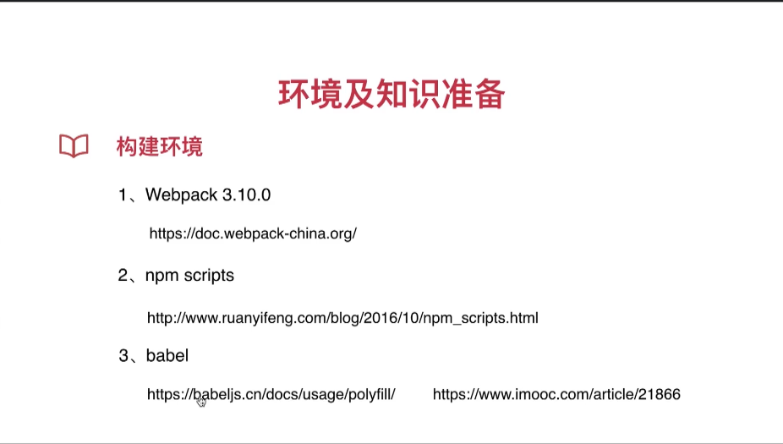
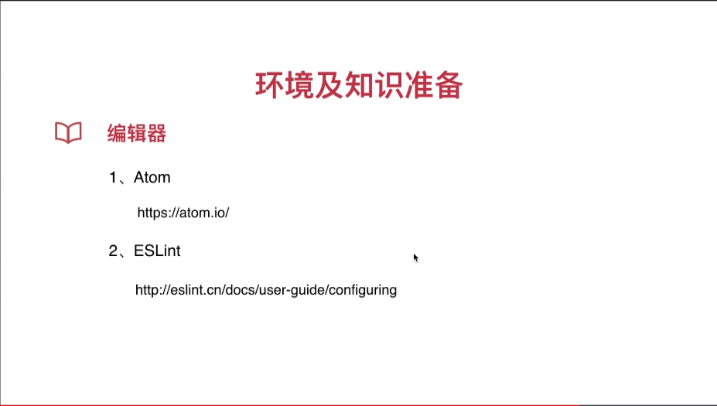
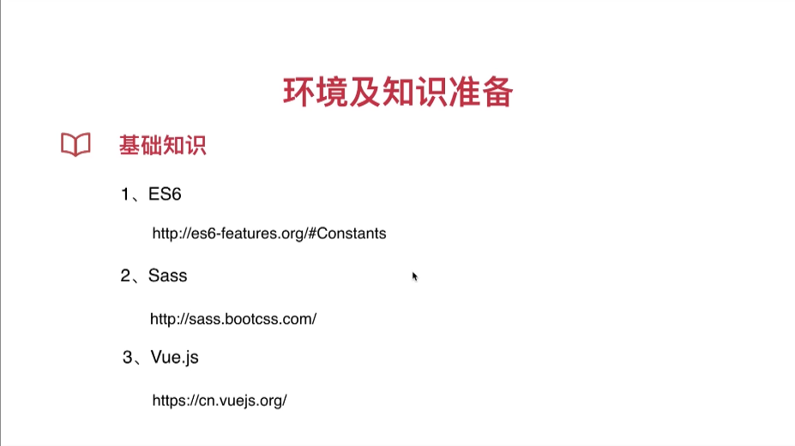
- https://stackoverflow.com 报错信息查询（学习网站）
- https://www.npmjs.com安装包
- css像素，物理像素，逻辑像素，设备像素比网址：https://github.com/jawil/blog/issues/21
- www.wkm123.com/demos/mint
- 单页面的工作原理
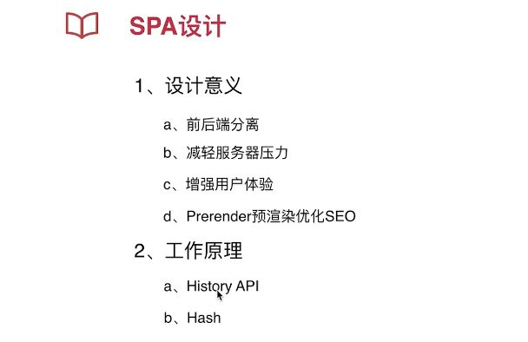
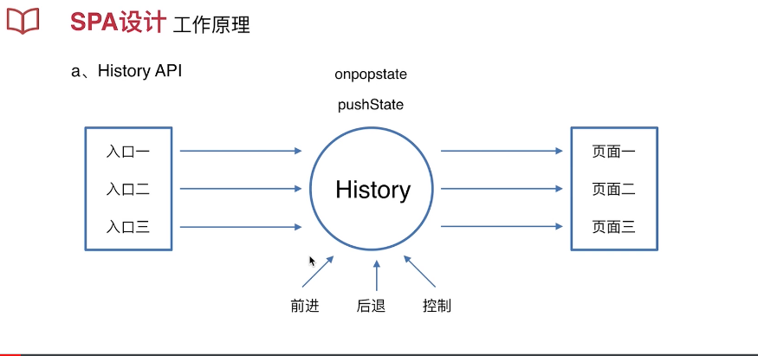
前端通过js控制入口，打开对应的页面，不去请求服务器。浏览器的前进后退。Onpopstate：用来响应浏览器的前进，后退。当历史改变的时候触发。PushState创建历史记录
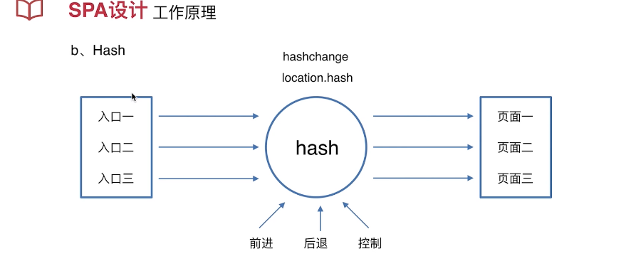
URL中，有host,past,search,hash当改变某一个地址的时候修改了hash，然后监听hashchange事件。
- vue ESLint的配置官方插件
https://github.com/vuejs/eslint-plugin-vue

